**该项目为springboot2.x 整合 websocket (spring-boot-starter-websocket)**

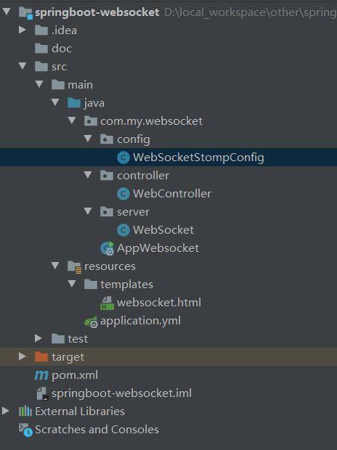

**代码分析：**

1. WebSocketStompConfig 用于websocket服务器配置
2. WebController 跳转页面使用的控制层controller，

请求路径示例：http://127.0.0.1/websocket/luke

根据@RequestMapping("/websocket/{name}")

动态修改name值，得到不同用户聊天页面

1. WebSocket 用于监听websocket的各事件，以及自定义的发送消息方法和统计在线人数等，具体可查看代码注释
2. Application.yml 用于系统配置文件，如需修改服务端口，可修改 server下的port 值
3. websocket.html 为测试聊天页面，仅供参考

**如何运行?**

将代码导入到idea中，加载完成后，打开AppWebsocket启动类，右键点击 run

模式运行，启动后打开浏览器请求测试页面如下示例



